**Relazione progetto biblioteca**

Per la realizzazione del progetto, per prima cosa abbiamo attuato la fase di progettazione del sito decidendo quello che volevamo realizzare e in che modo vogliamo realizzarlo. In fase di progettazione si è deciso l’aspetto che doveva avere il sito (grafica) e in seguito si sono studiati gli aspetti funzionali del sito (codice php) e la formazione del database.

**Dati tecnici**

**Linguaggi utilizzati:** Php, HTML, Sql, css

**Programmi utilizzati:** Visual Studio Code, XAMPP, Phpmyadmin,GitHub

**Fonti esterne:** Wikipedia, Google immagini

La realizzazione del sito è iniziata con una consultazione di gruppo per lo scopo e le funzioni del sito. Inizialmente abbiamo realizzato uno sketch del sito e dopo aver scelto il miglior compromesso tra quantità dei dati e qualità del sito

la stesura dello scheletro è iniziata.

L’obiettivo successivo fù portare in vita il sito,realizzare le funzioni che avrebbero permesso al sito di adempiere alla idea prefissata.

tutto ciò è stato realizzato con il php per il server side e la gestione del database con xamp mentre per la gestione delle funzioni estetiche/funzionali con javascript.

Per la collaborazione l’uso di GitHub è stato fondamentale ,consentendoci di confrontare le modifiche con le precedenti versioni e di dare una storia al sito

fatta di commit.

per concludere abbiamo finito l’estetica del sito con il css e il javascript, non dimenticando problemi da risolvere nati nel mentre da non sappiamo cosa.

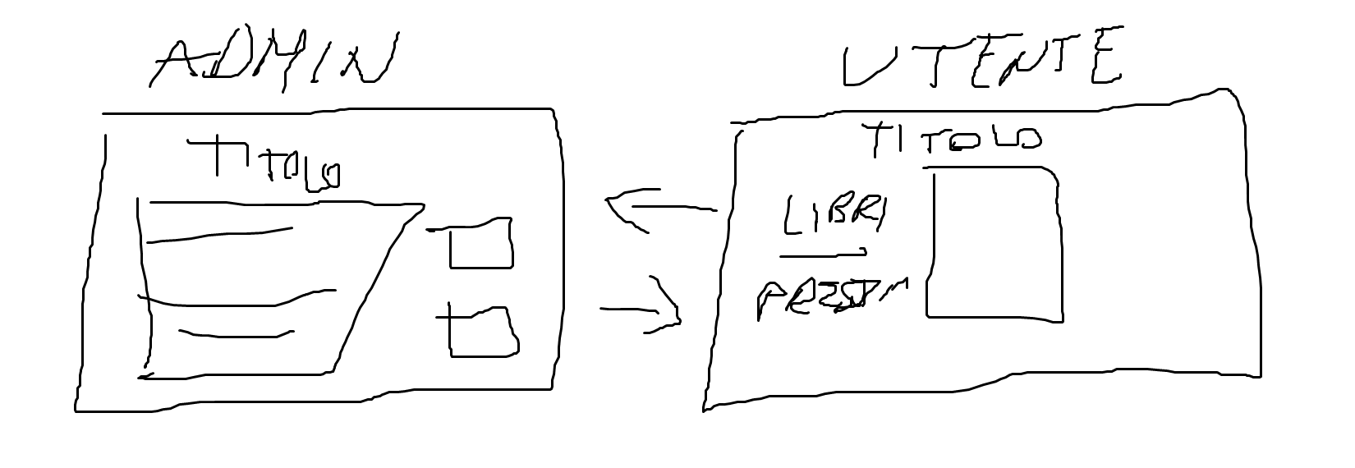

La bozza iniziale non è stata assolutamente realizzata oggi e le funzioni esposte da sito sono sicuramente conformi con quelle esposte e soprattutto la descrizione combacia al 0 percento con la verità

**Database**

Per la realizzazione del database ci siamo basati sullo schema ER che ci era stato fornito.

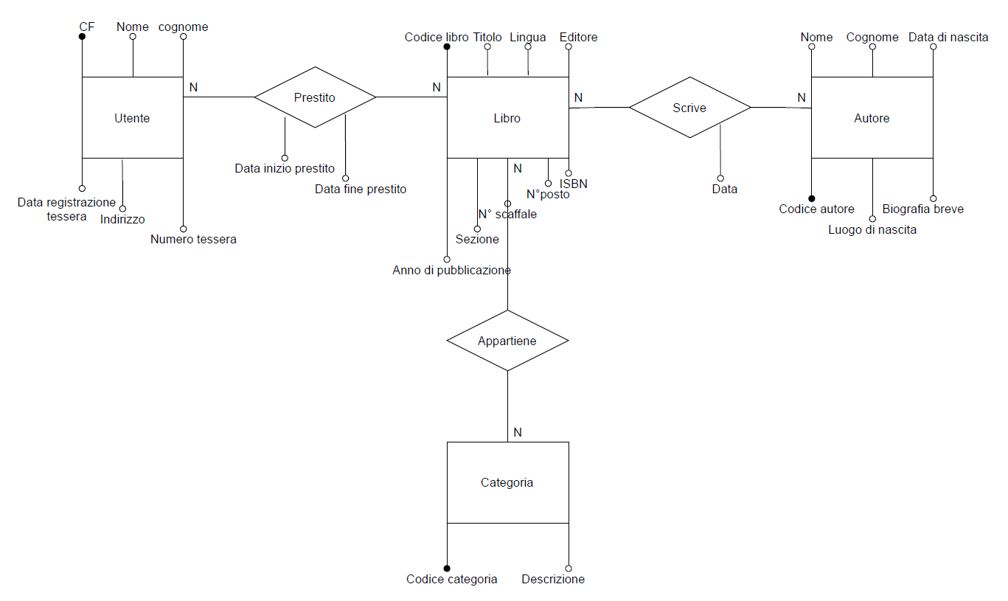

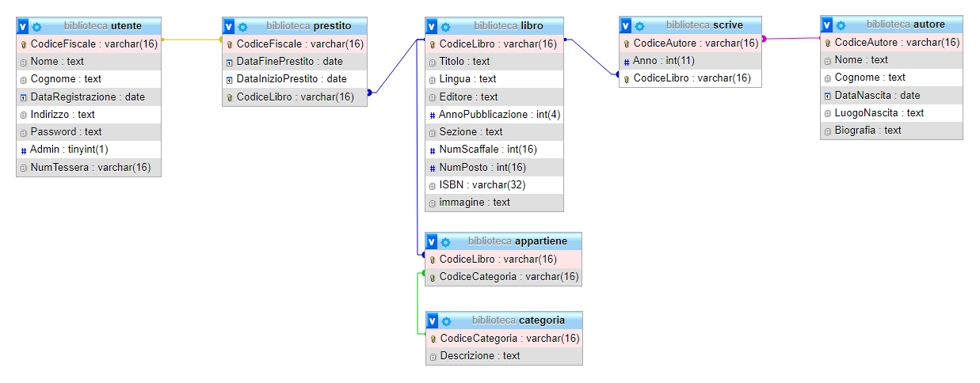

**Grafica**

Ci siamo poi concentrati sulla parte grafica del programma rendendola più pratica e piacevole possibile.

